Тамбовское областное государственное бюджетное профессиональное образовательное учреждение «Мичуринский аграрный техникум»
(ТОГБПОУ «Мичуринский аграрный техникум»)
Классный час на тему: «Знакомство со службой медиации в техникуме»
Педагог-психолог:
Токарева Е.Ю.

с. Турмасово, 2018

Актуальность: одной из актуальных проблем современного общества является проблема конструктивного сотрудничества и взаимодействия. В настоящее время конфликтология приобретает все большее практическое значение. Являясь активным участником конфликта, человек понимает, что нельзя избавиться от конфликтов вообще, нужно уметь управлять ими.
Цель: ознакомить обучающихся с основными направлениями работы Службы медиации (примирения) в техникуме.
Донести, что главная миссия службы - развить и закрепить способность людей к взаимопониманию.
Возрастная группа: 15-17 лет.

Ход урока

1. Приветствие.
Люди всегда старались понять мир и друг друга. Иногда это трудно, потому что не все видят проблемы одинаково. Послушайте индийскую сказку и попытайтесь определить причину ошибки мудрецов.
Мудрецы и слон
Давным-давно в маленьком городе жили-были шесть слепых мудрецов. Однажды в город привели слона. Мудрецы захотели его увидеть. Но как?
- Я знаю,- сказал один мудрец,- мы ощупаем его.
- Хорошая идея,- сказали другие,- тогда мы будем знать, какой он - слон.
Итак, шесть человек пошли смотреть слона. Первый ощупал большое плоское ухо. Оно медленно двигалось вперед-назад.
-Слон похож на веер! - закричал первый мудрец.
Второй мудрец потрогал ноги слона.
-Он похож на дерево! - воскликнул он.
-Вы оба не правы,- сказал третий,- он похож на веревку.
Этот человек нащупал слоновий хвост.
-Слон похож на копье,- воскликнул четвертый, нащупав бивень слона.
- Нет, нет, - закричал пятый,- слон как высокая стена! - он говорил так, ощупывая бок слона.
Шестой мудрец дергал слоновий хобот.
- Вы все не правы,- сказал он,- слон похож на змею.
- Нет на веревку!
- Змея!
- Стена!
- Вы ошибаетесь!
- Я прав!
Шестеро слепых кричало друг на друга целый час. И они так и не узнали, как выглядит слон.
- Ребята, как вы думаете, почему мудрецы так и не узнали, как выглядит слон?
Каждый человек мог представить себе лишь то, что могли чувствовать его руки. В результате каждый думал, что он открыл истину и знает, на что похож слон. Никто не хотел слушать, что говорят другие. У них возник конфликт, основанный на различиях в восприятии.
- Были ли мудрецы на самом деле мудрыми?
- Каким образом мудрецы могли бы узнать, как на самом деле выглядит слон? (Наличие другой стороны, точнее - медиатора).

2. Основная часть.
Медиатор – нейтральный посредник, помогает сгладить острые углы, лучше разобраться в ситуации и быстрее найти верное решение, устраивающее обе стороны.
Ребята, у нас в техникуме есть медиаторы, которые всегда готовы вам помочь, и они работают в Службе медиации техникума.
Служба медиации - это команда школьников и взрослых, которая, пройдя специальную подготовку, выполняет в школе общественную работу по мирному урегулированию школьных конфликтов таким образом, чтобы наладить между конфликтующими сторонами взаимопонимание, примирение и заглаживание вреда.
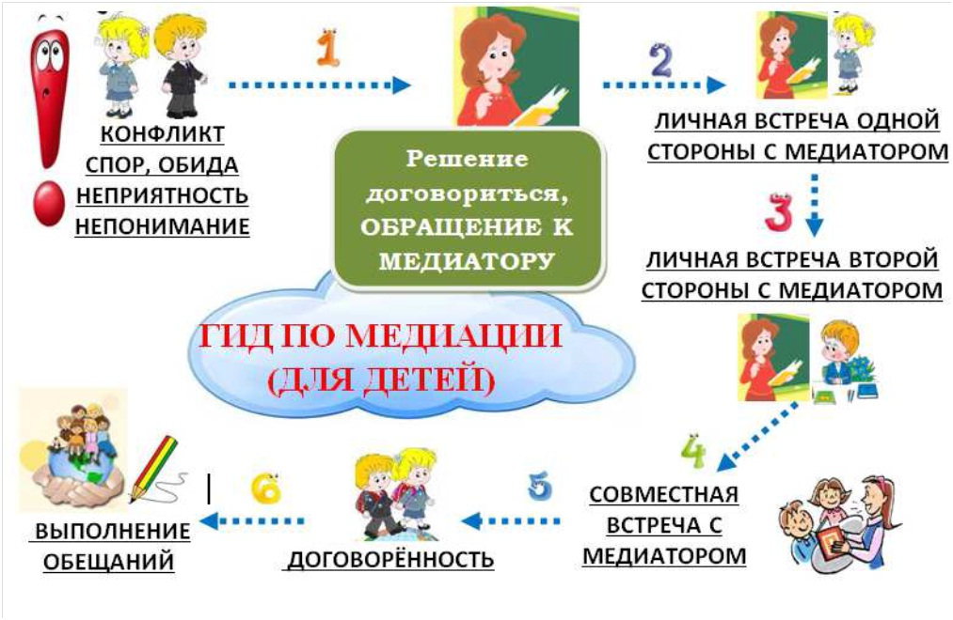
Давайте рассмотрим данную картинку и на примере ознакомимся с работой службы.

Медиатор помогает всем участникам услышать и понять друг друга, а также им самим найти выход из конфликтной ситуации и обсудить, как избежать повторения подобного в будущем. На программах примирения обсуждаются не вопросы вины и наказания, а интересы сторон, их потребности, чувства, возникшие у них в связи с произошедшей ситуацией, а также возможность возмещения ущерба самим нарушителем, способы предупреждения подобных ситуаций в будущем, и то, каким образом сообщество может в дальнейшем участвовать в судьбе сторон конфликта.
Медиатор организует примирительную встречу только при добровольном согласии обеих сторон и в их интересах и потому он предварительно встречается с каждым из участников отдельно. Медиатор в равной степени поддерживает обе стороны в стремлении решить конфликт.

Что такое медиация?
Понятие "медиация" происходит от латинского "mediare" - посредничать.
Медиация - это переговоры с участием третьей, нейтральной стороны, которая является заинтересованной только лишь в том, чтобы стороны разрешили свой спор (конфликт) максимально выгодно для конфликтующих сторон.
Если вы:
…поругались или подрались;
…у вас что-то украли, вас обидели и вы знаете обидчика;
…если вас обижают в группе и вы не можете разрешить эту проблему самостоятельно, то вы можете обратиться в службу медиации (примирения).
Работа службы направлена на помощь студентам техникума и их родителям, педагогам в мирном разрешении конфликтов.

Ответьте на вопрос:
- Как вы думаете, что такое конфликт? (Рассуждения Обучающихся)
Конфликтная ситуация: Группа подростков собралась послушать музыку. Мнения разделились: одни хотели слушать поп-музыку, а другие были любителями «металла». Завязался спор, который мог перерасти в крупную ссору. Вдруг один из подростков, вспомнив мультфильм про кота Леопольда, громко крикнул: «Ребята, давайте жить дружно!» Всем стало смешно и весело. Быстро договорились слушать любимую музыку поочередно: сначала поп-музыку, затем «металл». Все остались очень довольны!
Ответьте на вопросы:
- Почему возник конфликт?
- Какими могли быть пути развития данного конфликта и его последствия?
- Благодаря чему удалось избежать конфликта?
- Поговорим о собственном поведении в конфликтной ситуации.
- Предлагаю ответить на вопросы теста.

Как работает служба медиации?
Проводит программы примирения только при добровольном участии всех сторон конфликта.
Это альтернативный путь разрешения конфликта.
Люди, ведущие примирительную встречу не будут судить, ругать, кого-то защищать или что-то советовать. Их задача – помочь вам самим спокойно разрешить свой конфликт. То есть главными участниками встречи будете вы сами.

УСЛОВИЯ, ПРИ КОТОРЫХ СИТУАЦИЯ КОНФЛИКТНАЯ МОЖЕТ БЫТЬ РАССМОТРЕНА СЛУЖБОЙ
1) Стороны признают свое участие в конфликте или любой другой ситуации (но не обязательно признают свою неправоту) и стремятся ее разрешить;
2) Сторонам больше 10 лет.
4) Желательно, чтобы информация о ситуации не передавалась (и на время рассмотрения службой не будет передана) в другие структуры (педсовет, совет по профилактике, обсуждение на классном часе и т. п.).
5) Если в конфликте участвуют учителя или родители, на встрече возможно присутствие взрослого.
Если вы решили обратиться в службу, то вам надо подойти к руководителю (куратору) службы медиации или к сотрудникам службы медиации.
После этого с каждым из участников встретится ведущий программы примирения для обсуждения его отношения к случившемуся и желания участвовать во встрече.
В случае добровольного согласия сторон, ведущий программы проводит примирительную встречу, на которой обсуждается следующие вопросы:
· каковы последствия ситуации для обеих сторон;
· каким образом разрешить ситуацию;
· как сделать, чтобы этого не повторилось.
При необходимости составляется план по возмещению ущерба и социально-психологической реабилитации сторон.

НА ВСТРЕЧЕ ВЫПОЛНЯЮТСЯ СЛЕДУЮЩИЕ ПРАВИЛА:
1) Поскольку каждый человек имеет право высказать свое мнение, то перебивать говорящего человека нельзя. Слово будет дано каждому участнику.
2) На встрече нужно воздержаться от ругани и оскорблений.
3) Чтобы не было сплетен после встречи, вся информация о происходящем на встрече не разглашается.
4) Вы в любой момент можете прекратить встречу или просить индивидуального разговора с ведущим программы.

Рефлексия
Что такое медиация?

При составлении классного часа использовались интернет источники, находящиеся в свободном доступе:
- https://www.maam.ru/detskijsad/klasnyi-chas-znakomstvo-so-shkolnoi-sluzhboi-mediaci.html
- https://multiurok.ru/

Тест
«Как вы обычно ведете себя в конфликтной ситуации
когда ссоритесь?»
Если вам свойственно то или иное поведение, поставьте определенное количество баллов после каждого номера ответа, характеризующего ваше поведение.
Если подобным образом ведете себя часто – 3 балла,
от случая к случаю – 2 балла,
редко – 1 балл.
Вопрос один -
Как вы обычно ведете себя в споре или конфликтной ситуации?
1. Угрожаю или дерусь
2. Стараюсь принять точку зрения противника, считаюсь с ней как со своей.
3. Ищу компромиссы.
4. Допускаю, что не прав, даже если не могу поверить в это окончательно.
5. Избегаю противника.
6. Желаю во, чтобы то ни стало добиться своей цели.
7. Пытаюсь выяснить, с чем я согласен, а с чем категорически – нет.
8. Иду на компромисс.
9. Сдаюсь
10. Меняю тему.
11. Настойчиво повторяю одну мысль, пока не добьюсь своего.
12. Пытаюсь найти исток конфликта, понять, с чего все началось.
13. Немножко уступлю, и подтолкну тем самым к уступкам другую сторону.
14. Предлагаю мир.
15. Пытаюсь обратить все в шутку.

Толкование:
1 6 11 А
2 7 12 Б
3 8 13 В
4 9 14 Г
5 10 15 Д
Подсчитайте количество баллов под номерами…
Узнайте количество баллов по типам.
Определите свой стиль (больше всех баллов по буквам)
А – это «жесткий тип решения конфликтов и споров». Вы до последнего стоите на своем, защищая свою позицию. Во что бы то ни стало, стремитесь выиграть. Это тип человека, я всегда прав.
Б – это «демократичный» стиль. Вы придерживаетесь мнения, что всегда можно договориться. Во время спора вы всегда стараетесь предложить альтернативу, ищете решение, удовлетворили бы обе стороны.
В – «компромиссный» стиль. С самого начала вы согласны на компромисс.
Г – «мягкий» стиль. Своего противника вы «уничтожаете» своей добротой. С готовностью вы встаете на точку зрения противника, отказываясь от своей.
Д – «уходящий» стиль. Ваше кредо – «вовремя уйти». Вы стараетесь не обострять ситуацию, не доводить конфликт до открытого столкновения.

Получив результаты теста, возможно, кто-то из вас открыл что-то новое в себе. Но не стоит воспринимать это как нечто неизменное. Это повод задуматься и в дальнейшем изменить свою точку зрения, самого себя.

